2025年本溪满族自治县教育局部门预算公开表

 | 
部门名称：本溪满族自治县教育局 |  |  | 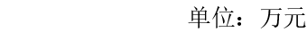
项 目 | 预算数 | 项 目 | 预算数
一、一般公共预算拨款收入 | 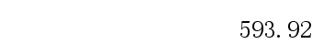 | 一、教育支出 | 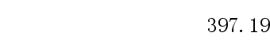
二、政府性基金预算拨款收入 |  | 二、社会保障和就业支出 | 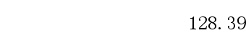
三、国有资本经营预算拨款收入 |  | 三、卫生健康支出 | 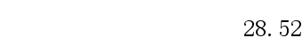
四、财政专户管理资金收入 |  | 四、住房保障支出 | 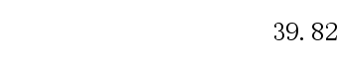
五、单位资金收入
（一）事业收入
（二）事业单位经营收入
（三）上级补助收入
（四）附属单位上缴收入
（五）其他收入
本年收入合计 |  | 本年支出合计
上年结转结余 |  | 年终结转结余
收 入 总 计 |  | 支 出 总 计

 |  |  |  |  |  |  | 
表2 |  |  |  |  |  |  |  |  |  |  |  |  |  |  |  |  | 
部门名称：本溪满族自治县教育局 |  |  |  |  |  |  |  |  |  |  |  |  |  |  |  |  | 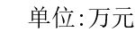
单位名称 | 总计 | 本年收入 |  |  |  |  |  |  |  |  |  |  | 上年结转结余
单位名称 | 总计 | 合计 | 一般公共预算 | 政府性基金预算 | 国有资本经营预算 | 财政专户管理资金 | 单位资金 |  |  |  |  |  | 合计 | 一般公共预算 | 政府性基金预算 | 国有资本经营预算 | 财政专户管理资金 | 单位资金
 |  |  |  |  |  |  | 小计 | 事业收入 | 事业单位经营收入 | 上级补助收入 | 附属单位上缴收入 | 其他收入
 | 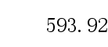 | 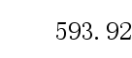 | 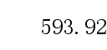 |  |  |  |  |  |  |  |  |  |  |  | 
本溪满族自治县碱厂镇兰河逸夫学校 | 593.92 | 593.92 | 593.92

 |  |  |  | 
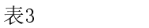
部门名称：本溪满族自治县教育局 |  |  |  |  |  | 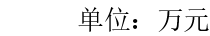
 | 科目名称 | 合计 | 基本支出 |  |  | 项目支出
 | 科目名称 | 合计 | 小计 | 人员经费 | 公用经费 | 项目支出
 |  | 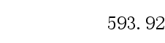 | 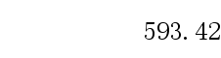 | 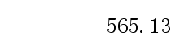 | 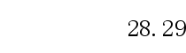 | 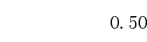
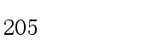 | 教育支出 | 397.19 | 396.69 | 368.40 | 28.29 | 0.50
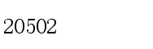 | 普通教育 | 397.19 | 396.69 | 368.40 | 28.29 | 0.50
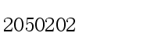 | 小学教育 | 397.19 | 396.69 | 368.40 | 28.29 | 0.50
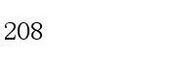 | 社会保障和就业支出 | 128.39 | 128.39 | 128.39
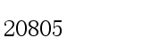 | 行政事业单位养老支出 | 125.06 | 125.06 | 125.06
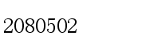 | 事业单位离退休 | 34.94 | 34.94 | 34.94
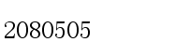 | 机关事业单位基本养老保险缴费支出 | 53.57 | 53.57 | 53.57
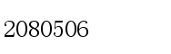 | 机关事业单位职业年金缴费支出 | 36.55 | 36.55 | 36.55
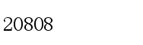 | 抚恤 | 3.33 | 3.33 | 3.33
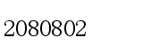 | 伤残抚恤 | 3.33 | 3.33 | 3.33
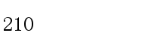 | 卫生健康支出 | 28.52 | 28.52 | 28.52
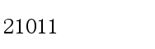 | 行政事业单位医疗 | 28.52 | 28.52 | 28.52
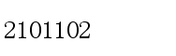 | 事业单位医疗 | 28.52 | 28.52 | 28.52
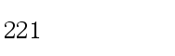 | 住房保障支出 | 39.82 | 39.82 | 39.82

部门名称：本溪满族自治县教育局
 | 科目名称 | 合计 | 基本支出 |  |  | 项目支出
 | 科目名称 | 合计 | 小计 | 人员经费 | 公用经费 | 项目支出
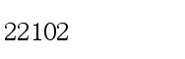 | 住房改革支出 | 39.82 | 39.82 | 39.82
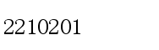 | 住房公积金 | 39.82 | 39.82 | 39.82

部门名称：本溪满族自治县教育局
项 目 | 预算数 | 项 目 | 预算数
一、本年收入 |  | 一、本年支出
（一）一般公共预算拨款收入 |  | (一)教育支出 | 397.19
（二）政府性基金预算拨款收入 |  | (二)社会保障和就业支出 | 128.39
（三）国有资本经营预算拨款收入 |  | (三)卫生健康支出 | 28.52
二、上年结转 |  | (四)住房保障支出 | 39.82
（一）一般公共预算拨款收入
（二）政府性基金预算拨款收入
（三）国有资本经营预算拨款收入

 |  |  |  |  |  | 
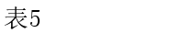
部门名称：本溪满族自治县教育局 |  |  |  |  |  | 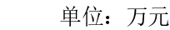
 | 科目名称 | 本年一般公共预算支出
 | 科目名称 | 合计 | 基本支出 |  |  | 项目支出
 | 科目名称 | 合计 | 小计 | 人员经费 | 公用经费 | 项目支出
 |  |  |  |  |  | 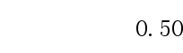
 | 教育支出 | 397.19 | 396.69 | 368.40 | 28.29 | 0.50
 | 普通教育 | 397.19 | 396.69 | 368.40 | 28.29 | 0.50
 | 小学教育 | 397.19 | 396.69 | 368.40 | 28.29 | 0.50
 | 社会保障和就业支出 | 128.39 | 128.39 | 128.39
 | 行政事业单位养老支出 | 125.06 | 125.06 | 125.06
 | 事业单位离退休 | 34.94 | 34.94 | 34.94
 | 机关事业单位基本养老保险缴费支出 | 53.57 | 53.57 | 53.57
 | 机关事业单位职业年金缴费支出 | 36.55 | 36.55 | 36.55
 | 抚恤 | 3.33 | 3.33 | 3.33
 | 伤残抚恤 | 3.33 | 3.33 | 3.33
 | 卫生健康支出 | 28.52 | 28.52 | 28.52
 | 行政事业单位医疗 | 28.52 | 28.52 | 28.52
 | 事业单位医疗 | 28.52 | 28.52 | 28.52

部门名称：本溪满族自治县教育局
 | 科目名称 | 本年一般公共预算支出
 | 科目名称 | 合计 | 基本支出 |  |  | 项目支出
 | 科目名称 | 合计 | 小计 | 人员经费 | 公用经费 | 项目支出
 | 住房保障支出 | 39.82 | 39.82 | 39.82
 | 住房改革支出 | 39.82 | 39.82 | 39.82
 | 住房公积金 | 39.82 | 39.82 | 39.82

 | 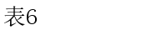 |  |  |  | 
 | 部门名称：本溪满族自治县教育局 |  |  |  | 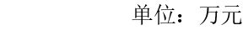
 |  |  | 本年一般公共预算基本支出
 | 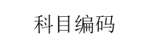 |  | 合计 | 人员经费 | 公用经费
 |  |  | 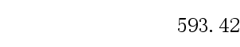 | 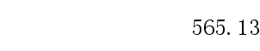 | 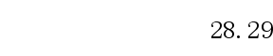
0 | 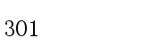 |  | 526.06 | 526.06
0 | 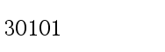 |  | 222.00 | 222.00
0 | 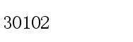 |  | 30.11 | 30.11
0 | 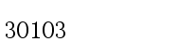 |  | 1.20 | 1.20
0 | 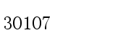 |  | 110.27 | 110.27
0 | 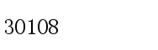 |  | 53.57 | 53.57
0 | 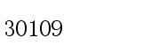 |  | 36.55 | 36.55
0 | 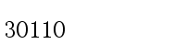 |  | 28.52 | 28.52
0 | 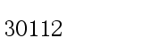 |  | 4.02 | 4.02
0 | 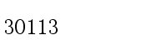 |  | 39.82 | 39.82
0 | 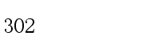 |  | 28.29 |  | 28.29
0 | 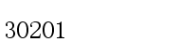 |  | 2.50 |  | 2.50
0 | 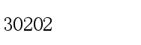 |  | 0.10 |  | 0.10
0 | 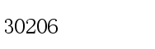 |  | 1.50 |  | 1.50

 | 部门名称：本溪满族自治县教育局
 |  |  | 本年一般公共预算基本支出
 |  |  | 合计 | 人员经费 | 公用经费
0 | 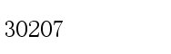 |  | 0.50 |  | 0.50
0 | 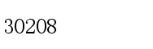 |  | 21.09 |  | 21.09
0 | 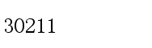 |  | 2.00 |  | 2.00
0 | 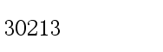 |  | 0.20 |  | 0.20
0 | 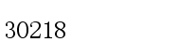 |  | 0.40 |  | 0.40
0 | 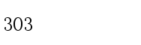 |  | 39.07 | 39.07
0 | 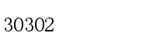 |  | 19.26 | 19.26
0 | 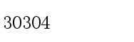 |  | 3.33 | 3.33
0 | 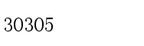 |  | 15.23 | 15.23
0 | 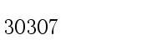 |  | 0.45 | 0.45
0 | 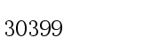 |  | 0.80 | 0.80

 |  |  |  |  | 
部门名称：本溪满族自治县教育局 |  |  |  |  | 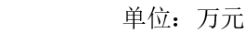
 | 因公出国（境）费 | 公务用车购置及运行费 |  |  | 公务接待费
 | 因公出国（境）费 | 小计 | 公务用车购置费 | 公务用车运行费 | 公务接待费
 |  |  |  |  | 

 |  |  |  | 
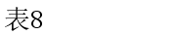
部门名称：本溪满族自治县教育局 |  |  |  | 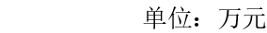
 | 科目名称 | 本年政府性基金预算支出
 | 科目名称 | 合计 | 基本支出 | 项目支出
 |  |  |  | 
备注：如此表为空表，则表示部门无政府性基金预算安排的支出。

项目支出预算表
表9
部门名称：本溪满族自治县教育局 |  |  |  |  |  |  |  |  |  |  | 单位：万元
单位名称 | 项目名称 | 项目内容 | 总计 | 本年收入 |  |  |  |  |  | 上年结转结余
 |  |  |  | 合计 | 一般公共  预算 | 政府性基金预算 | 国有资本经营预算 | 财政专户管理资金 | 单位资金 | 合计 | 一般公共  预算
 |  |  | 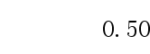 | 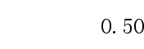 | 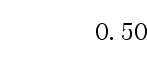 |  |  |  |  | 
本溪满族自治县碱厂镇兰河逸夫学校 |  |  | 0.50 | 0.50 | 0.50
 | 单位临聘人员经费 | 临时工1人，工资1000元/月，保安绩效1200元/年。 | 0.50 | 0.50 | 0.50

项目支出预算表
单位：万元
上年结转结余
政府性基金预算 | 国有资本经营预算 | 财政专户管理资金 | 单位资金
 | 

支出功能分类预算表
 |  |  |  |  |  |  |  |  |  |  |  |  | 
表10 |  |  |  |  |  |  |  |  | 
部门名称：本溪满族自治县教育局 |  |  |  |  |  |  |  |  |  |  |  |  | 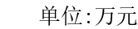
科目编码 | 科目名称 | 总计 | 本年收入 |  |  |  |  |  | 上年结转结余
科目编码 | 科目名称 | 总计 | 合计 | 一般公共  预算 | 政府性基金预算 | 国有资本经营预算 | 财政专户管理资金 | 单位资金 | 合计 | 一般公共  预算 | 政府性基金预算 | 国有资本经营预算 | 财政专户管理资金 | 单位资金
 |  | 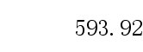 | 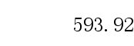 | 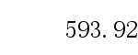 |  |  |  |  |  |  | 
205 | 教育支出 | 397.19 | 397.19 | 397.19
20502 | 普通教育 | 397.19 | 397.19 | 397.19
2050202 | 小学教育 | 397.19 | 397.19 | 397.19
208 | 社会保障和就业支出 | 128.39 | 128.39 | 128.39
20805 | 行政事业单位养老支出 | 125.06 | 125.06 | 125.06
2080502 | 事业单位离退休 | 34.94 | 34.94 | 34.94
2080505 | 机关事业单位基本养老保险缴费支出 | 53.57 | 53.57 | 53.57
2080506 | 机关事业单位职业年金缴费支出 | 36.55 | 36.55 | 36.55
20808 | 抚恤 | 3.33 | 3.33 | 3.33
2080802 | 伤残抚恤 | 3.33 | 3.33 | 3.33
210 | 卫生健康支出 | 28.52 | 28.52 | 28.52
21011 | 行政事业单位医疗 | 28.52 | 28.52 | 28.52

支出功能分类预算表
表10
部门名称：本溪满族自治县教育局
科目编码 | 科目名称 | 总计 | 本年收入 |  |  |  |  |  | 上年结转结余
科目编码 | 科目名称 | 总计 | 合计 | 一般公共  预算 | 政府性基金预算 | 国有资本经营预算 | 财政专户管理资金 | 单位资金 | 合计 | 一般公共  预算 | 政府性基金预算 | 国有资本经营预算 | 财政专户管理资金 | 单位资金
2101102 | 事业单位医疗 | 28.52 | 28.52 | 28.52
221 | 住房保障支出 | 39.82 | 39.82 | 39.82
22102 | 住房改革支出 | 39.82 | 39.82 | 39.82
2210201 | 住房公积金 | 39.82 | 39.82 | 39.82

 |  | 
表11
部门名称：本溪满族自治县教育局
科目编码 | 科目名称 | 总计 | 本年收入 |  |  |  |  |  | 上年结转结余
科目编码 | 科目名称 | 总计 | 合计 | 一般公共  预算 | 政府性基金预算 | 国有资本经营预算 | 财政专户管理资金 | 单位资金 | 合计 | 一般公共  预算 | 政府性基金预算 | 国有资本经营预算 | 财政专户管理资金 | 单位资金
 |  | 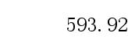
505 | 对事业单位经常性补助 | 554.85 | 554.85 | 554.85
50501 | 工资福利支出 | 526.06 | 526.06 | 526.06
50502 | 商品和服务支出 | 28.79 | 28.79 | 28.79
509 | 对个人和家庭的补助 | 39.07 | 39.07 | 39.07
50901 | 社会福利和救助 | 19.01 | 19.01 | 19.01
50905 | 离退休费 | 19.26 | 19.26 | 19.26
50999 | 其他对个人和家庭的补助 | 0.80 | 0.80 | 0.80

 |  |  | 
表12
部门名称：本溪满族自治县教育局
科目编码 | 科目名称 | 总计 | 本年收入 |  |  |  |  |  | 上年结转结余
科目编码 | 科目名称 | 总计 | 合计 | 一般公共  预算 | 政府性基金预算 | 国有资本经营预算 | 财政专户管理资金 | 单位资金 | 合计 | 一般公共  预算 | 政府性基金预算 | 国有资本经营预算 | 财政专户管理资金 | 单位资金
 |  |  | 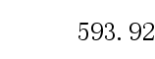
 | 工资福利支出 | 526.06 | 526.06 | 526.06
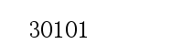 | 基本工资 | 222.00 | 222.00 | 222.00
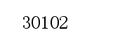 | 津贴补贴 | 30.11 | 30.11 | 30.11
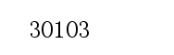 | 奖金 | 1.20 | 1.20 | 1.20
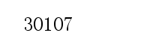 | 绩效工资 | 110.27 | 110.27 | 110.27
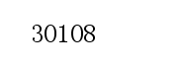 | 机关事业单位基本养老保险缴费 | 53.57 | 53.57 | 53.57
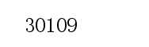 | 职业年金缴费 | 36.55 | 36.55 | 36.55
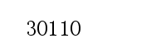 | 职工基本医疗保险缴费 | 28.52 | 28.52 | 28.52
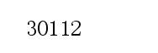 | 其他社会保障缴费 | 4.02 | 4.02 | 4.02
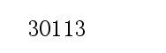 | 住房公积金 | 39.82 | 39.82 | 39.82
 | 商品和服务支出 | 28.79 | 28.79 | 28.79
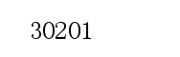 | 办公费 | 2.50 | 2.50 | 2.50

表12
部门名称：本溪满族自治县教育局
科目编码 | 科目名称 | 总计 | 本年收入 |  |  |  |  |  | 上年结转结余
科目编码 | 科目名称 | 总计 | 合计 | 一般公共  预算 | 政府性基金预算 | 国有资本经营预算 | 财政专户管理资金 | 单位资金 | 合计 | 一般公共  预算 | 政府性基金预算 | 国有资本经营预算 | 财政专户管理资金 | 单位资金
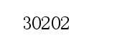 | 印刷费 | 0.10 | 0.10 | 0.10
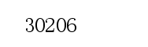 | 电费 | 1.50 | 1.50 | 1.50
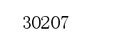 | 邮电费 | 0.50 | 0.50 | 0.50
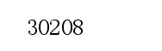 | 取暖费 | 21.09 | 21.09 | 21.09
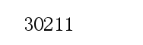 | 差旅费 | 2.00 | 2.00 | 2.00
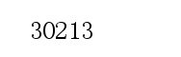 | 维修(护)费 | 0.20 | 0.20 | 0.20
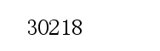 | 专用材料费 | 0.40 | 0.40 | 0.40
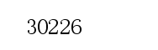 | 劳务费 | 0.50 | 0.50 | 0.50
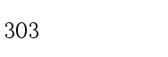 | 对个人和家庭的补助 | 39.07 | 39.07 | 39.07
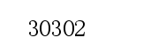 | 退休费 | 19.26 | 19.26 | 19.26
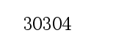 | 抚恤金 | 3.33 | 3.33 | 3.33
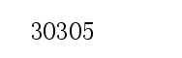 | 生活补助 | 15.23 | 15.23 | 15.23
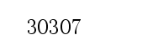 | 医疗费补助 | 0.45 | 0.45 | 0.45

表12
部门名称：本溪满族自治县教育局
科目编码 | 科目名称 | 总计 | 本年收入 |  |  |  |  |  | 上年结转结余
科目编码 | 科目名称 | 总计 | 合计 | 一般公共  预算 | 政府性基金预算 | 国有资本经营预算 | 财政专户管理资金 | 单位资金 | 合计 | 一般公共  预算 | 政府性基金预算 | 国有资本经营预算 | 财政专户管理资金 | 单位资金
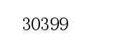 | 其他对个人和家庭的补助 | 0.80 | 0.80 | 0.80

 |  | 
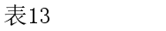
部门名称：本溪满族自治县教育局
单位名称 | 项目名称 | 总计 | 本年收入 |  |  |  |  |  | 上年结转结余
单位名称 | 项目名称 | 总计 | 合计 | 一般公共  预算 | 政府性基金预算 | 国有资本经营预算 | 财政专户管理资金 | 单位资金 | 合计 | 一般公共  预算 | 政府性基金预算 | 国有资本经营预算 | 财政专户管理资金 | 单位资金
 |  |  |  | 

政府采购支出预算表
表14
部门名称：本溪满族自治县教育局 |  |  |  |  |  |  |  |  |  |  |  |  | 单位:万元
单位名称 | 项目名称 | 总计 | 本年收入 |  |  |  |  |  | 上年结转结余
单位名称 | 项目名称 | 总计 | 合计 | 一般公共  预算 | 政府性基金预算 | 国有资本经营预算 | 财政专户管理资金 | 单位资金 | 合计 | 一般公共  预算 | 政府性基金预算 | 国有资本经营预算 | 财政专户管理资金 | 单位资金

 |  |  |  | 
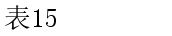
部门名称：本溪满族自治县教育局
单位名称 | 支出功能分类（类级） | 购买服务项目名称 | 购买服务指导目录对应项目（三级目录代码及名称） | 总计 | 本年收入 |  |  |  |  |  | 上年结转结余
 |  |  |  |  | 合计 | 一般公共  预算 | 政府性基金预算 | 国有资本经营预算 | 财政专户管理资金 | 单位资金 | 合计 | 一般公共预算 | 政府性基金预算 | 国有资本经营预算 | 财政专户管理资金 | 单位资金
 |  |  |  | 

部门（单位）整体绩效目标表
表16 |  |  |  |  |  |  | 单位：万元
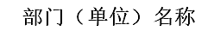 | 046017本溪满族自治县碱厂镇兰河逸夫学校-210521000
年度主要任务 | 对应项目 |  |  |  | 预算资金情况
年度主要任务 | 基本支出人员经费（保工资） |  |  |  | 512.91
年度主要任务 | 基本支出人员经费（刚性） |  |  |  | 52.22
年度主要任务 | 基本支出公用经费（保基本民生） |  |  |  | 7.20
年度主要任务 | 基本支出公用经费（其他） |  |  |  | 21.09
年度绩效目标 | 完成当年任务，有效完成本年目标
年度绩效指标 |  |  |  | 运算符号 |  | 度量单位 | 
年度绩效指标 | 履职效能 | 重点工作履行情况 | 重点工作办结率 | = | 100 | % | 2025-12
年度绩效指标 | 履职效能 | 重点工作履行情况 | 综合管理水平 |  | 管理规范 |  | 2025-12
年度绩效指标 | 履职效能 | 整体工作完成情况 | 工作完成及时率 | = | 100 | % | 2025-12
年度绩效指标 | 履职效能 | 整体工作完成情况 | 工作质量达标率 | = | 100 | % | 2025-12
年度绩效指标 | 履职效能 | 整体工作完成情况 | 总体工作完成率 | = | 100 | % | 2025-12
年度绩效指标 | 预算执行 | 预算执行效率 | 结转结余变动率 | <= | 0 | % | 2025-12
年度绩效指标 | 预算执行 | 预算执行效率 | 预算调整率 | <= | 5 | % | 2025-12
年度绩效指标 | 预算执行 | 预算执行效率 | 预算执行率 | = | 100 | % | 2025-12
年度绩效指标 | 管理效率 | 预算编制管理 | 预算绩效目标覆盖率 | = | 100 | % | 2025-12
年度绩效指标 | 管理效率 | 预算监督管理 | 预决算公开情况 |  | 全部公开 |  | 2025-12
年度绩效指标 | 管理效率 | 预算收支管理 | 预算收入管理规范性 |  | 管理规范 |  | 2025-12
年度绩效指标 | 管理效率 | 预算收支管理 | 预算支出管理规范性 |  | 管理规范 |  | 2025-12
年度绩效指标 | 管理效率 | 财务管理 | 内控制度有效性 |  | 制度有效 |  | 2025-12
年度绩效指标 | 管理效率 | 资产管理 | 固定资产利用率 | = | 100 | % | 2025-12
年度绩效指标 | 管理效率 | 业务管理 | 政府采购管理违法违规行为发生次数 | <= | 0 | 次 | 2025-12
年度绩效指标 | 运行成本 | 成本控制成效 | “三公”经费变动率 | <= | 0 | % | 2025-12
年度绩效指标 | 运行成本 | 成本控制成效 | 在职人员控制率 | <= | 100 | % | 2025-12
年度绩效指标 | 社会效应 | 生态效益 | 学校绿化覆盖率 | >= | 100 | % | 2025-12
年度绩效指标 | 社会效应 | 服务对象满意度 | 家长满意度 | >= | 100 | % | 2025-12
年度绩效指标 | 社会效应 | 社会公众满意度 | 社会公众对教育事业发展满意度 | >= | 100 | % | 2025-12
年度绩效指标 | 可持续性 | 体制机制改革 | 人事制度改革 | = | 100 | 项 | 2025-12
年度绩效指标 | 可持续性 | 体制机制改革 | 深化两级管理体制改革、推动重点领域改革 |  | 管理规范 |  | 2025-12

部门预算项目（政策）绩效目标表
表17 |  |  |  |  |  |  | 单位：万元
项目(政策)名称
主管部门 |  |  |  | 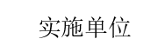 | 
预算资金情况 | 0.50
总体目标 | 保障教育教学正常运转
绩效指标 | 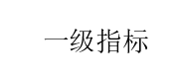 | 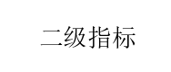 |  | 运算  符号 | 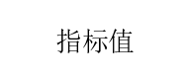 | 度量  单位 | 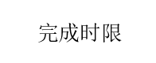
绩效指标 |  |  | 补贴（企事业单位）人员数量 | >= | 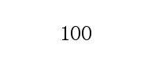 | 人 | 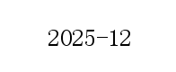
绩效指标 |  |  | 外聘人员数量 | >= |  | 人
绩效指标 |  |  | 正常运转率 | = |  | %
绩效指标 |  |  | 发放到位率 | >= |  | %
绩效指标 |  | 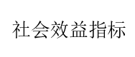 | 确保机关事业单位平稳运行 |  | 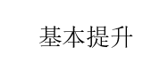
绩效指标 |  | 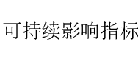 | 提升农村师资队伍实力

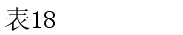
部门名称：本溪满族自治县教育局
 |  | 总计 | 已分配数 | 未分配数

